게임 실행

덱 짜기 버튼을 누르면 덱 짜기 실행

새로운 빈 덱이 생성되고, 12장을 수용할 수 있는 칸을 가지고 있으며 코스트별로 정렬, 같은 코스트라면 가나다 순으로 정렬됨.

모든 카드 중 랜덤카드 3장이 보여지고, 한장의 카드를 누르면, 덱에 추가됨

전의 3장의 카드를 제외한 랜덤 카드 3장이 보여지고, 다시 선택

12장의 카드를 다 골랐으면 카드 선택을 종료하고, 덱 완성

매치 패배 시 덱 삭제

덱이 없을 경우 덱 짜기 버튼 활성화

이 덱으로 매치 몇승을 거두었는지 승수 텍스트

지금까지 최대 매치 승수

.

매칭 버튼을 누르면 매칭 시작(덱이 완성되어있지 않으면, 매칭이 안되야함)

매칭 텍스트와 30초 타이머가 돌아감

30초동안 매칭이 되지않으면 매칭 취소

매칭을 누른 상대방과의 매칭

매칭 성공시 내 정보와 상대 정보 출력

매치 시작

지역 3곳과 각 지역마다 카드 4장씩 낼 수 있는 공간 존재,

지역에 따른 나와 상대방의 파워 합산해서 보여줘야함

지역마다 누가 이기고 있는지 체크가 되어서

전체적으로 2지역 이상 이기고 있는 사람이 승자,

아무도 2지역 이상 앞서지 않는 경우 파워 차이의 합이 높은 사람이 승자

파워 합도 같으면 무승부

핸드

(카드가 손에 몇장 있느냐에 따라 크기가 바껴야함. 카드가 많으면 카드 크기가 줄어들어야 하고,

카드가 들어온 순서대로 직선이 아니라 곡선 형태로 정렬 되어야함

카드는 최대 7장까지 가지고 있을 수 있음

카드에 마우스커서가 있으면 카드가 확대되어야함, 카드를 클릭하면 다시 클릭하기 전까지 상세정보를 보여줘야함)

항복이 가능

항복시

승패와 관계없이 즉시 라운드가 종료되고 항복자의 패배처리

항복 텍스트 출력. 상대는 승리 텍스트 출력

항복한 사람의 피를 큐브 수만큼 까고 다음 라운드를 시작해야함

잠시 후 항복은 상대가 턴종료나 스냅을 할 때 항복하고, 상대도 항복을 했을경우 무승부 처리됨

둘중에 피가 작은 사람의 체력보다 판돈이 더 커지면 안됨

라운드 시작

라운드n 1시작 텍스트 출력

승패 값을 들고와서 이기는 쪽이 선공을 하되, 무승부면 랜덤 선후공

시작 카드 3장씩 드로우, 1턴 카드 한장 드로우, 마나 1,)

턴1 시작

턴n(현재턴)/(마지막턴수) 마지막턴이 몇턴인지 동적으로(TVA 4턴에 게임 종료, 림보 7턴에 게임 종료) 텍스트 출력

지역 1공개

턴1 플레이 단계

라운드 끝날떄까지 되는것(스냅, 턴종료를 할 수 있는 상태,

카드를 필드에 내면 카드의 코스트만큼 마나가 까짐. 소유한 코스트보다 카드의 코스트가 크면 못내야함.

낸 카드를 다시 손으로 들고 오면, 카드 코스트만큼 내 코스트도 회복 되야함)

90초 뒤에 자동으로 종료 되고

턴 종료 버튼의 게이지로 얼마만큼의 시간이 지났는지 시각적으로 표시

상대방 턴종료 && 나 턴종료시에 턴1 실행 단계

실행 단계동안 선후공이 바뀌면 안됨

스냅으로 인한 큐브 개수 변경

서로의 카드를 뒷면으로 배치, 선공인 쪽의 카드를 먼저 실행 낸 순서대로 실행 실행될 때 애니메이션 출력

그 다음 후공인쪽의 카드 실행 낸 순서대로 실행

마지막 턴까지 반복

마지막 턴 종료

라운드가 종료되고, 큐브 수가 두배가 됨

패자의 체력을 큐브 수만큼 감소시킴

지역별 승패 현황을 시각화위해 1지역부터 3지역까지 하나씩 이긴쪽 점수판 애니메이션 강조

비겼을 경우는 조금 밋밋한 이팩트

승자에겐 승리 애니메이션 패자에겐 패배 애니메이션 출력 무승부시 무승부 애니메이션

큐브 밑에 n라운드 승리or패배 무승부 텍스트 출력

한쪽의 피가 0이 되지 않았다면 다음 라운드 실행

한쪽이라도 0이 됐다면 체력이 남은쪽의 승리로 매치 종료

매치 종료시

매치 승리 패배

n라운드(까지 게임이 진행됨을 알리는 텍스트)

내 체력과 상대 체력의 현황 출력

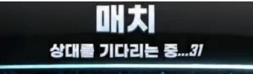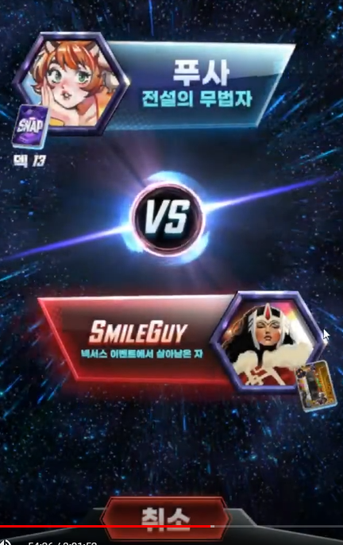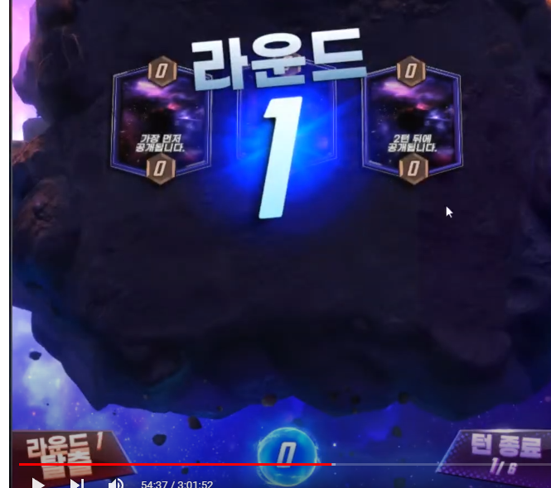

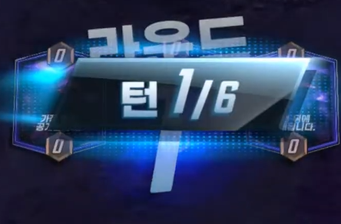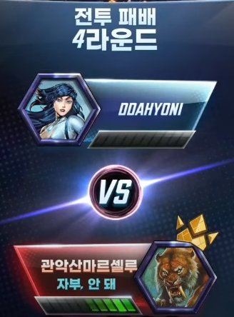

5라운드 이상

자동으로 큐브 수가 두배가 됨

큐브 상한은 8을 유지

출현은 실행할 때 한번만 능력발휘

카마르타지는 출현을 두번시키면 되지만

지속은 실행된 순간부터 필드에 존재하는 동안 계속 능력 발휘

온슬로트는 2배인데 어캐하지

스냅시

스냅을 했다는 이팩트를 눈에 띄게 출력해야함(상대방이 스냅을 했다는 사실을 인지해야하기 때문에)

같은 턴 본인 스냅 후 상대 스냅 || 턴종료 전까지 스냅한 사람의 항복 비활성화

다음턴에 큐브가 두배가 됨

턴 종료 전까지 큐브가 두배가 될거라는 사실을 텍스트로 출력해야함

변수

덱 스페이스 변수 o

덱 승리 수 변수 o

최대 승리 수 변수 o

핸드 수 변수 o

카드 넘버링 리스트 변수 x

큐브 수 변수(최소 1, 최대 (체력 낮은쪽 최대 체력)8) o

다음 턴 큐브 수 변수 o

내 체력 변수

상대 체력 변수

매칭 시간 변수

현재 라운드 변수

현재 턴 변수

마지막 턴 변수

카드를 낼 수 있는 지역인가 변수(bool)

카드를 추가할 수 있는 지역인가 변수(bool)

지역1 내 파워 변수

지역1 상대 파워 변수

지역2 내 파워 변수

지역2 상대 파워 변수

지역3 내 파워 변수

지역3 상대 파워 변수

지역 승리 개수 변수

남은 카드 수 변수

현재 핸드 수 변수

내가 이기고 있는 지역 개수 변수

상대가 이기고 있는 지역 개수 변수

메소드들

항복 메소드

승패와 관계없이 즉시 라운드가 종료되고 항복 애니메이션 출력

항복 텍스트 출력. 상대는 승리 텍스트 출력

항복한 사람의 피를 큐브 수만큼 까고 다음 라운드를 시작해야함

잠시 후 항복 메소드

상대도 항복을 했을경우 무승부 처리됨

상대가 항복을 하지 않을 경우 항복 메소드,

파워 합산 메소드

전 지역 파워 합산

지역 승리 메소드

지역에서 파워가 더 높은 쪽이 승리

이기고 있는 쪽 +1

승리 판단 메소드

지역 승리 변수가 2 이상인 쪽의 승리

지역 승리 변수가 같을 경우 파워 합산 변수가 높은 쪽이 승리

파워 합산 변수도 같을 경우 무승부 메소드

무승부 메소드

승리 패배 무승부 항복 애니메이션 메소드 하나씩

각각 애니메이션 이팩트 출력

선후공 메소드

승리 판단 메소드를 사용해서 이기고 있는 쪽 선공

무승부시 랜덤 선후공

얘는 턴 시작시마다 한번만 실행

선공을 알아볼 수 있게 애니메이션 계속 재생

체력 감소 메소드

승패 판단 메소드를 이용해 진쪽의 체력 변수를 큐브 변수만큼 감소시킴

진쪽의 체력을 깎는 애니메이션 출력

무승부시 실행 안함

라운드 종료 메소드

체력 감소 메소드 처리

코루틴으로 애니메이션 끝날때까지 딜레이

승리 판단 메소드로 상황에 맞는 애니메이션 메소드 불러오기

If(라운드 종료시)

항복 비활성화

스타트에서 변수 초기화